學習導報 9134號 中華民國九十二年六月十三日星期五出刊 
週別：第十八週 中心德目：國際瞭望 發行人：張日新校長
總編輯：陳國俊教務主任 執行編輯：郭妙霓老師 印刷：蕭麗珠小姐
插圖：黃振鴻同學 網址： http://163.22.77.2/index1.htm → 創新教學 → 學習導報
地址：南投縣544國姓鄉石門村國姓路237號國姓國中 電話：(049)2721144

校長的話

- 提醒三年級同學，離校時間只剩兩個禮拜，第一次基本學力測驗即將來到，要好好把握時間做最後衝刺，甚至要犧牲休閒項目，一心一意把功課準備好。日後離開國姓國中，要將好的校風傳承下來，以獲致好的工作及升遷發展。
- 流行病SARS漸趨緩和，同學不可掉以輕心，仍要高度警戒，保持良好衛生習慣，天天量體溫、勤洗手。

健康與體育學習領域

當天下午去衛生所 一年一班28號邱珮甄
昨天一聽到這個消息，就覺得挺新鮮的，到了隔天我覺得今天過的特別快，一下子就到了下午第一節的時間，那時的我，是非常的興奮，出發時，剛開始很涼爽，後來就越來越熱了，一直不舒服呦？！
到了目的地我們就分兩批，一批去欣賞，一批去聽介紹，我還是一樣充滿了好奇心，迫不及待的要去看，嘿！嘿！終於播放了影片，內容、聲音都粉不錯！直到我們聽到了一首歌，我們不知不覺就笑起來了，那時我也哈哈大笑，影片看玩了，也到了問問題的時間，我覺得問問題的人是越來越多，我覺得是又猛又恐怖。
直到我們換批之後才知道這有好多為我們服務的人，接著我們就到二樓、一樓的處室參觀，我們看到牙科、X光室、第一診療室、掛號室、拿藥處室、居家護理、哺乳室『給嬰兒喝奶的地方』，等粉多處室，當我們參觀到一個走廊時，我就發現我的名字掛在牆壁上，她姓『李』、名『珮甄』，字一模一樣，不同姓而已，那時就人看到，就把我的名子念很大聲，我覺得非常的尷尬。我還知道她在衛生所做什麼的呦？！她是做『保健員』，雖然我不知道什麼叫保健員，但是這是我心中的疑問？！我也想把問題破解！

衛生所遊記 一年二班20號林麗芬
哇！今天要去衛生所好高興喔，雖然知道國姓鄉有衛生所，但是都不知道服務項目、功能，今後我要踏入衛生所了。
原來衛生所不只看病，還有X光室、注射室…..等的功能好好喔，阿姨、叔叔也都很親切，我好喜歡喔！
從今天的行程，我了解到醫護對我們生活的重要，生病就要看醫生，衛生所成立及其服務的項目，完全在服務鄉親預防重於治療。真的要感謝醫生和護士阿姨們。

衛生所半日遊 一年三班19號葉金鳳
「衛生所」是我們各鄉鎮所設立得小型醫院，不管是感冒、發燒、流鼻涕…..等，它的大門永遠為我們開，它也是維護健康的使者。
這一天，我們在艷陽高照的下午，一群人浩浩蕩蕩的去參觀「衛生所」。回想著小時候，媽媽抱著我往國姓鄉衛生所衝，三不五時就來報到，我依稀還記得醫生叔叔那個不變的微笑。一進到裡面，一片靜的空氣把我們吵鬧的聲音覆蓋過去，介紹人員就一一的告訴我們位在哪裡是什麼，做什麼用，之後我才發現，以前我對衛生所的了解是那少呀！今天總算都知道了。
最近因為受到SARS的影響，全國人都在努力做到防範工作，我們當然也不落人後，衛生所的醫護人員也默默的在背後付出，想到這裡，我不禁感慨萬千，他們是多麼偉大，宛如南丁格爾，彷彿人間的天使。
參觀完了衛生所，雖然它沒有大醫院的設備完善，但是他帶給大家的愛心是不變的，我們一定要好好愛護這座守衛著我們民眾健康的場所，沉浸在快樂健康世界。

參觀衛生所之觀後感 一年四班23號黃凱琪
白白淨淨的外觀、一叢叢的花草、一顆顆整齊的樹木，讓人看了很舒服、安祥，這是我第一次踏入衛生所，也是第一次那麼近距離的看著，學校這次特別配合課本帶我們來參觀衛生所，了解這間衛生所的設施、功能…..等，這是我們小鄉鎮為一的衛生所，別看它小不起眼的，該有的設備、單位、醫療階層還是都有的，真可說是「麻雀雖小，五臟俱全」！
學校的老師、護士阿姨帶著我們上上下下的到處參觀，衛生所的阿姨、叔叔也細心的替我們回答著問題，介紹著衛生所，還放了影片介紹給我們觀賞，替我們解答了不少學習單的問題，在這衛生所裡頭服務、設備、服務台、牙科、領藥處、嬰兒預防接種、婦女產檢、簡介櫃、導盲磚…..等，這些服務設備，護士阿姨、衛生所的叔叔、阿姨當然也向我們介紹過了，而且我們手上的那份學習單，也不停的尋找答案，抄錄著，整個忙碌的下午，大家就以圓滿的結局結束了，帶著滿腹的收穫、新知，一路上帶著疲備的身軀嘻鬧的笑聲的到了校園。
這次的校外教學－衛生所讓我們獲得了不少收穫、新知，且大夥也畫下了圓滿的結局，真可說是非常成功，學校的老師、護士阿姨、衛生所的叔叔、阿姨，很感謝你們的帶領、介紹，使得整個教學能進行得很順利，真是令人回味無窮。

校園中最美的一個角落—自然之趣不遠求

一年一班18號鄧雯憶
我覺得校園最美的一個地方就是“學務處”我覺得我們的學務處就像警察局一樣，每天總是有一大堆處理不完的事，裡面的老師們就像螞蟻一樣忙進忙出的，有時碰到比較麻煩的問題時裡面就像動物裡獅子一樣的吼叫著，一刻都不能安寧，但為什麼我會覺得學務處是一個最美的角落呢？那是因為學務處雖然有的時候像警察局，但有時靜靜的看著學務處就會覺得像一個超大型的舞台，因為裡面有好多像金城武和小甜甜布蘭妮一樣的師哥、美女為我們唱歌和跳舞。

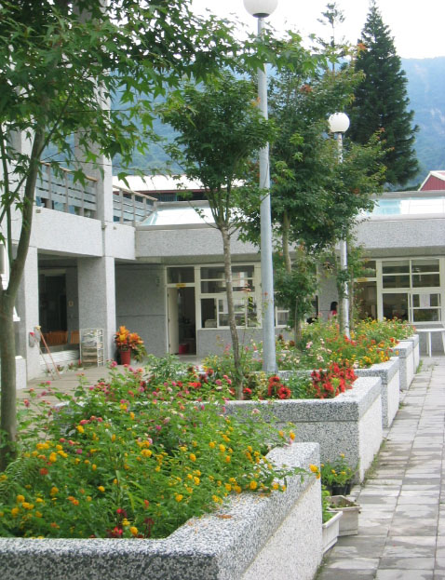

一年一班16號李政憲
圖書室就像是一台萬能電腦，什麼東西都能知道，不管你有任何麻煩都能來找答案，心情不好時可以在那邊調解心情，圖書室裡的書就像是老師一般告訴我們各種事物，圖書室就像是我們的讀書好朋友。
這就是我心目中最美的一個角落。

一年三班17號徐嘉苓
要說是最美的地方，當然屬「秘密花園」啦！它位於餐廳前方，從升旗臺右方走也可以，那裡有雪花般白的杜鵑，也有像胭脂般的紅，當然少不了桂花啦！還可拿來泡茶呢！這裡還有玫瑰，當他們一起盛開的時候，那才美呢！整個花園，就像舞台一樣輪到自己時，都會盡最大的力量，表現出最棒的自己。

一年二班30號劉俊孝
校園裡最美麗的地方就是籃球場，籃球場彷彿是個戰場，每個在戰場上的人都是全力以赴的勇士。早晨來臨時整個陽光在這一片戰場上，旁邊的花花、草草及樹木，接收到陽光後又很有精神的起來迎接戰士。當太陽要落下山前，會有一道夕陽的光照在籃球場上，向戰場說晚安。籃球場永隨著太陽的東昇西落，不停的奉獻的。我覺得早上和傍晚的陽光照在球場上，總讓像球場充滿光輝的榮耀。

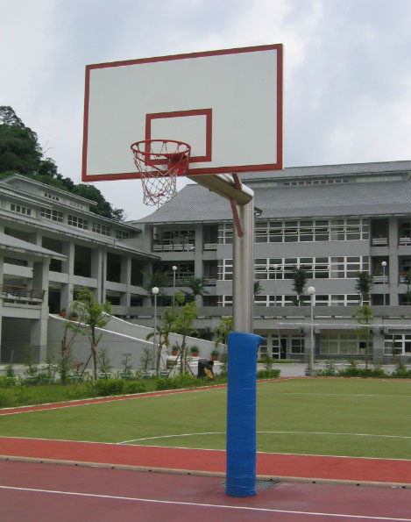

一年一班25號李翌汝
校園中最美麗的地方就是我的教室，我的教室像一座森林，王浩穎像是一隻山豬、陳彥麟是狒狒、吳智政是黑豬、莊淑婷是猴子、王中建是猩猩、劉邦強是一隻豆豆龍，還有好多好多的動物、植物，教室的黑板像是一大片的竹子大樹，大樹上有許多動物爬上爬下。每天早上都可看到一隻猴媽媽在樹上教導這群動物，所以我覺得校園中最美的我們像森林的教室。

一年三班20號洪翊婷
空氣中瀰漫著一股木頭的香味，鳥叫聲輕輕的從山上傳下來，自然步道這裡就像是老家的感覺，心中有股莫名的親切感，兩旁高高的樹木，有如親人的雙手，輕輕的將我捧在手中心，細心的呵護，一旁美麗的小花、小草有如身旁的朋友，陪伴著我，快樂時一同開心、傷心時，適時的給我些安慰、鼓勵，這是我心目中最美的校園角落。

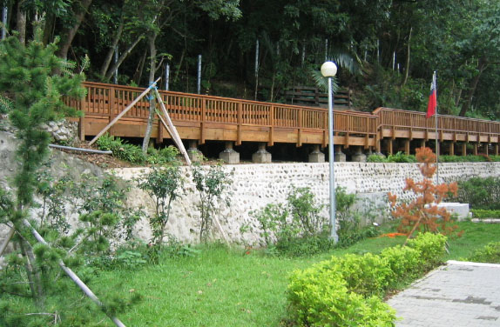

一年四班16號陳子儀
叮咚叮咚，校園中，最美、最舒服的角落，就是，有著豎立的荷花就是清澈池塘，那淡淡的荷花香，提起了整個池塘的氣質，似乎看見有如世外桃源的大海，望呀望，深深的吸了一口氣，就可以聞到那清淡的荷花香，那薄薄的荷花葉、輕輕的浮在池塘的水面中，若是能夠靜靜的望著池塘裡的每一個角落，那是多麼希望能夠用心的把牠畫出來，或許，這就是我心目中最美的角落。

教務處通報

- 綜合活動教學觀摩研習將在六月十三日星期五8:30~11:40於本校活動中心舉辦，當日請同學保持禮貌，見到來賓要問好。（資料來源：諮商中心主任陳音音老師11Jun03）

- 第十八週六月九日星期一至六月十三日星期五之「午餐生活英語」內容：
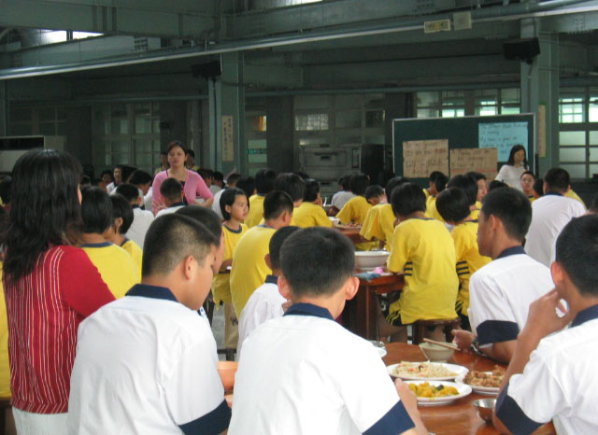 |  | 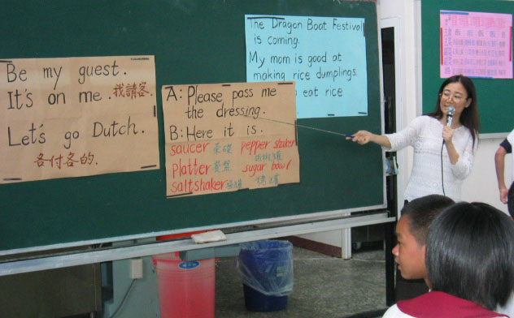
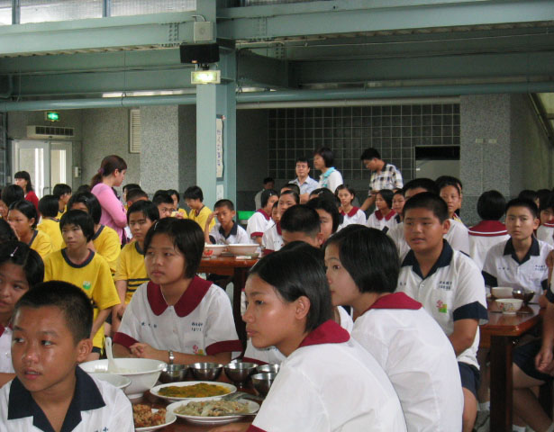 |  |  |  |  | 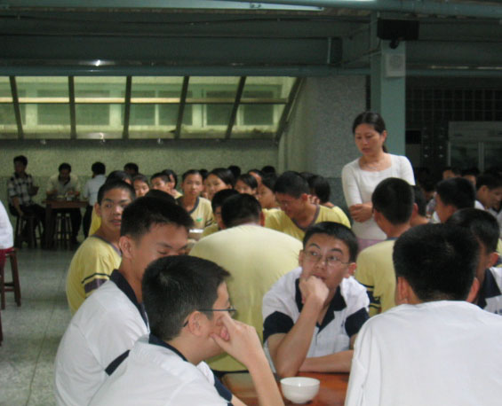
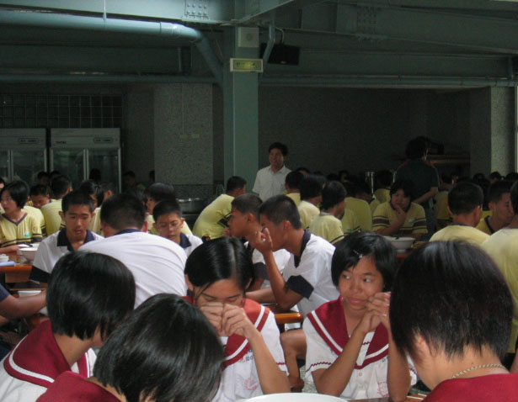 |  |  |  | 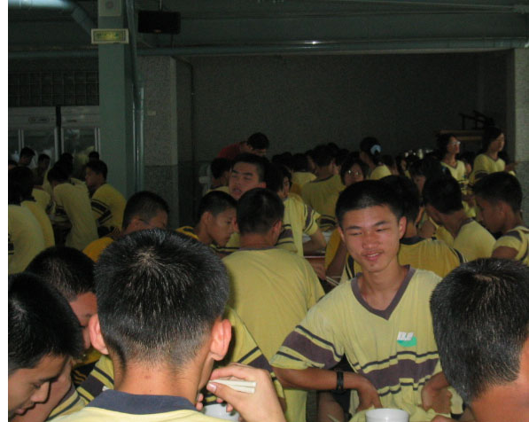
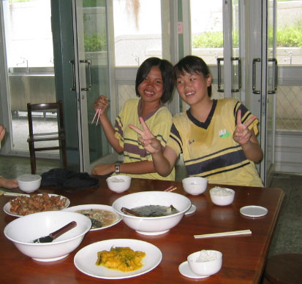 | 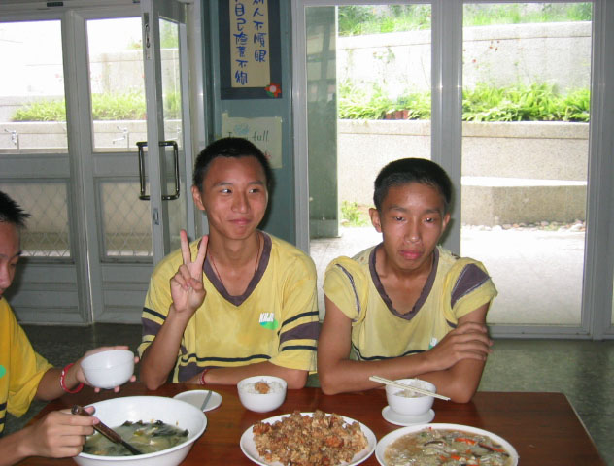
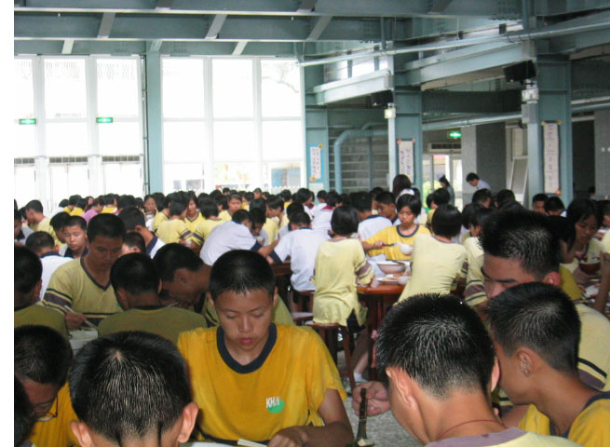 |  |  |  |  |  | 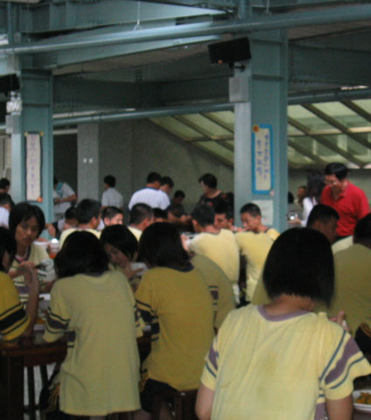
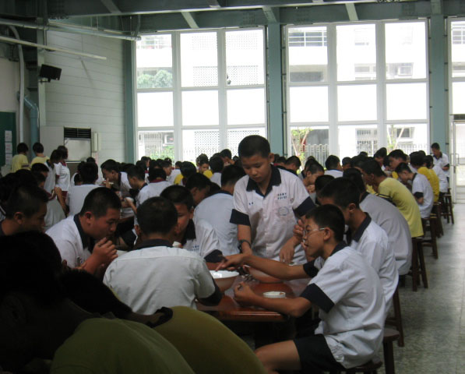 |  |  | 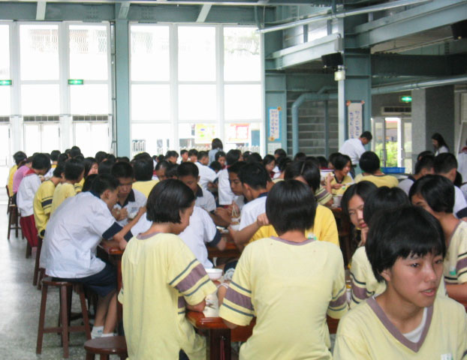
A: Please pass me the dressing. 請把調味醬遞給我。  B: Here it is. 在這裡。 |  |  |  |  |  |  | saucer 茶碟  platter 餐盤  saltshaker 鹽罐  pepper shaker 胡椒罐  sugar bowl 糖罐
常用句子
Be my guest. 我請客。 It’s on me. 我來付帳。
Let’s go Dutch. 各付各的。
註：午餐生活英語列入段考範圍；資料來源：英語科謝素真老師10Jun03；圖片來源：郭妙霓老師10Jun03

- 六月十八日星期三舉辦「南投縣九十二年中等學校演說、朗讀分區比賽」，本校由黃美玲老師指導葉金鳳同學、林育猷老師指導蔡哲同學參與演說、朗讀項目。（資料來源：教學組長蘇亞蕾老師11Jun03）

- 第十八週六月十一日週三朝會時間(7:40~8:00)，由黃聖芬老師指導一年三班同學，進行「客語生活學校」活動的客語班呼。(圖片來源：郭妙霓老師11Jun03)
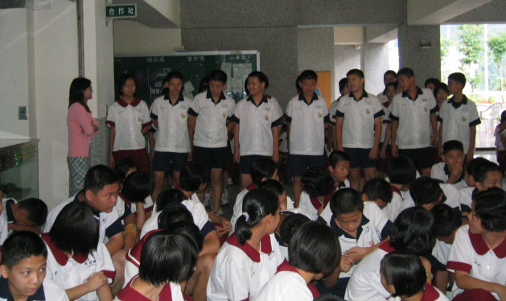
- 南投縣九十二年兒童文學創作專輯徵文比賽，本校獲得入選的同學名單為：
組別 | 作者 | 指導老師 | 篇名
國中學生組新詩 | 江怡潔同學 | 黃美玲老師 | 秋天
國中學生組散文 | 郭盈君同學 | 洪妙慧老師 | 老天爺爺！謝謝您
資料來源：教學組長蘇亞蕾老師11Jun03

學務處通報

本校蕭誌斌同學榮獲九十一學年度第二學期南投青年獎助學金。（資料來源：生輔組長賴志峰老師09Jun03）

國姓國中九十二年六月行事曆
日期 | 星期 | 預定工作事項 | 備註
6.18 | 三 | 暑期參加學藝活動調查 | 教務處
6.19 | 四 | 借閱圖書、班級圖書交回圖書室、收回收音機及字典、  清還班級公物 | 各處室
6.20 | 五 | 辦理自衛消防演練、畢業生辦理離校手續 | 學務處
6.21~22 | 六、日 | 第一次基測 | 教務處
6.23 | 一 | 發放畢業紀念冊及校刊、畢業典禮預演、離校手續表、  學生證繳回 | 各處室
6.24 | 二 | 畢業典禮 | 各處室
6.25 | 三 | 第三次段考 | 教務處
6.26 | 四 | 第三次段考、新生入學報到 | 教務處
資料來源：教務處蘇玉娟幹事09Jun03

保防宣導短語： 嚴防諜 敵在無形應謹慎，禍從口出不亂言。（資料來源：南投縣調查站20Feb03）

